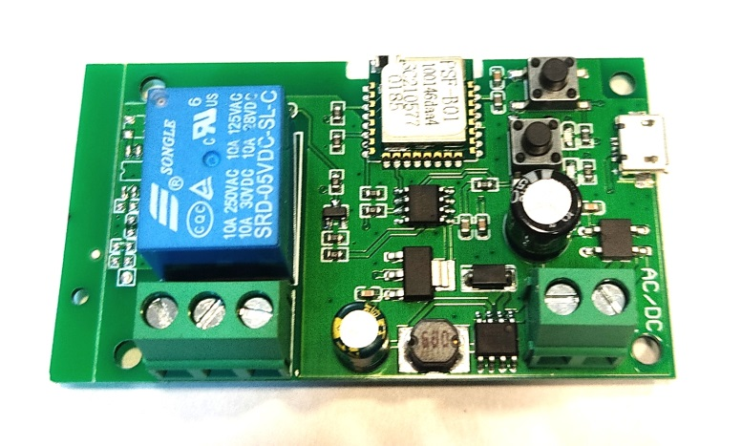

Parámetros:

Tensión de entrada: DC/AC 7V-32V

Max.Current:2200W/10A

Wi-Fi Standard: Wi-Fi 2,4ghz b/g/n

Temperatura de trabajo: -20°C~70°C

Tamaño: 69\*41\*20mm

Lista de comprobación antes de usar el dispositivo

* Su teléfono inteligente o tableta se ha conectado a una red 2,4g WiFi con Internet (no es viable la conexión con redes 5G)
* Tiene la contraseña correcta de WiFi.
* Su teléfono inteligente o tableta debe tener acceso a APP

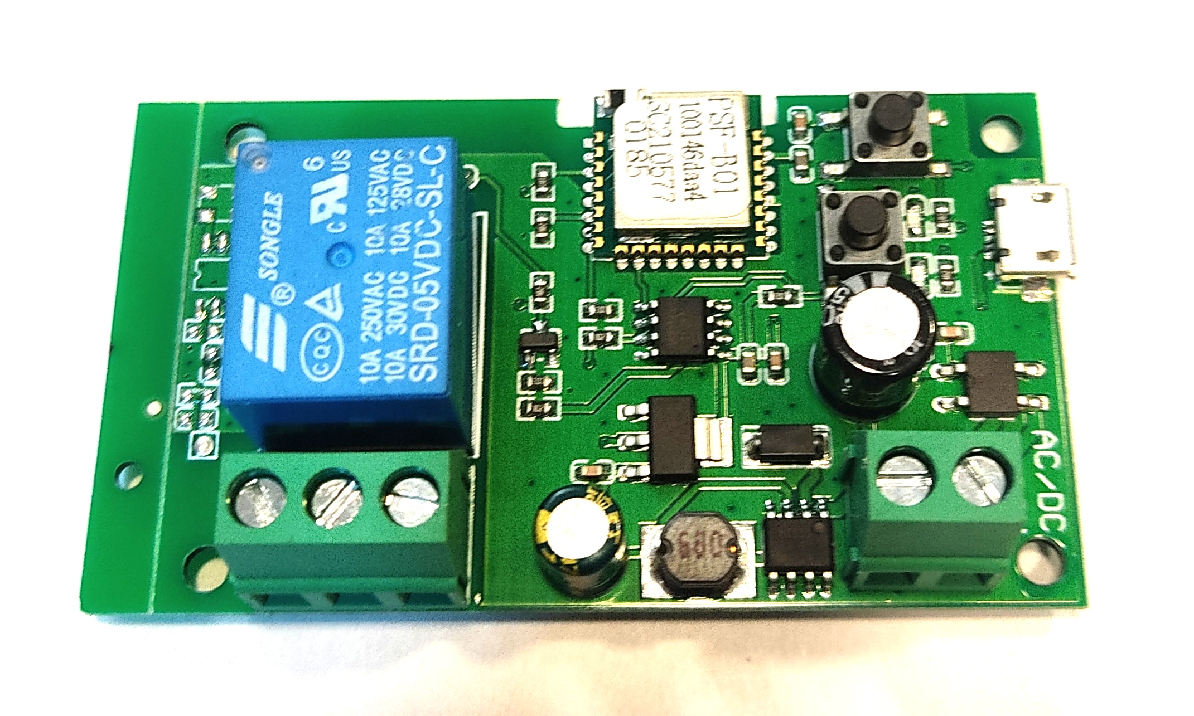

Botón buscador de red

Botón cambio de modo

Alimentación 5V USB

Led Indicador de red

Salida Relay

Alimentación 7-32V DC/AC

Uso de la aplicación Ewelink

1 Si tiene una cuenta Ewelink, sólo ingrese, caso contrario descargue esta de App Store o Google play

2 Registre una cuenta Ewelink e inicie el aplicativo

3 Para Añadir una placa de comando a la APP móvil siga los siguientes pasos:

1. Encender el dispositivo y mantener el botón Buscador de red durante 6 segundos hasta que el indicador de red (luz roja) parpadea rápidamente (parpadeando dos veces y más).
2. Seleccione + en la aplicación Ewelink.
3. Seleccione un emparejamiento rápido. \*Casos especiales Puedes probar el modelo de compatibilidad (AP)
4. Seleccione agregar un dispositivo
5. Seleccione la red y contraseña y siguiente
6. La aplicación comenzara a escanear en busca del dispositivo.
7. Nombra tu dispositivo.
8. Haga clic en los botones encendidos/apagados del dispositivo de control en la APP, el botón de control manual también puede mostrar en tiempo real en el APP

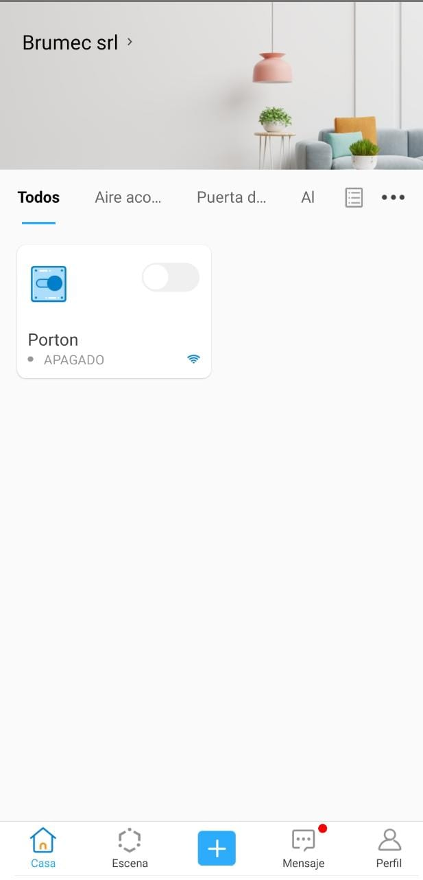

Presionando este botón podrá acceder al menú completo de programación